1^{Ο} ΕΝΗΜΕΡΩΤΙΚΟ ΔΕΛΤΙΟ
Στις 5-6-7 Απριλίου 2023, διοργανώθηκε η πρώτη διακρατική συνάντηση εταίρων για το πρόγραμμα Erasmus+ με τίτλο «The Music Balkan Train for Peace» στη πόλη Πάζαρτζικ. Το πρόγραμμα συγχρηματοδοτήθηκε από το πρόγραμμα του Erasmus+, βάσει της σύμβασης υπ’ αριθμόν 2022-1-BG01-KA220-SCH-000089076 και διαρκεί 24 μήνες, ξεκινώντας από τα τέλη του 2022. Από τη πλευρά της Βουλγαρίας συμμετείχε ο φορέας «Center for Sustainability and Economic Development» (συντονιστής εταίρος) και το Γυμνάσιο «Dimitar Gachev» του Πάζαρτζικ, όπου στις εγκαταστάσεις του σχολείου φιλοξενήθηκε η πρώτη διακρατική συνάντηση. Η Ελλάδα και η Βόρεια Μακεδονία συμμετείχαν επίσης η κάθε μία με έναν οργανισμό και ένα σχολείο, για να εφαρμόσουν την αναπτυγμένη διδακτική μεθοδολογία:
- LAG Kochani, Κότσανη, Βόρεια Μακεδονία
- OOMU Risto Jurukov, Κότσανη, Βόρεια Μακεδονία
- Alternative Innovative Development (A.I.D.), Λάρισα, Ελλάδα
- Μουσικό Σχολείο Λάρισας, Ελλάδα
Ο κύριος στόχος του προγράμματος είναι να παρουσιάσει στους μαθητές από τα τρία σχολεία δευτεροβάθμιας εκπαίδευσης και τους δασκάλους τους, το ρόλο που μπορεί να διαδραματίσει η μουσική στην ενίσχυση της παγκόσμιας ειρήνης και να αναπτύξει μία αίσθηση ευημερίας στους μαθητές, στους καθηγητές τους και στο ευρύτερο σχολικό περιβάλλον.
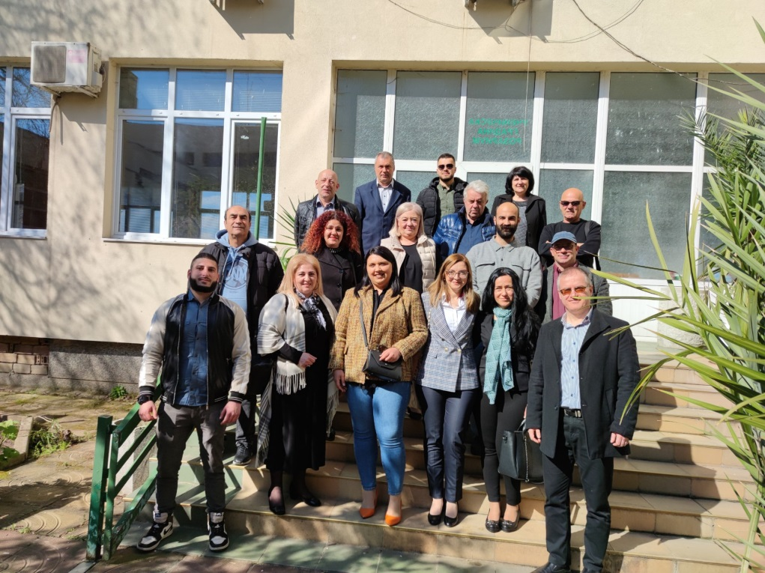

Στη πρώτη διακρατική συνάντηση συμμετείχαν όλοι οι εταίροι, με τον καθένα τους να δίνει μία παρουσίαση για το φορέα τους, ενώ ο συντονιστής εταίρος και η A.I.D., παρουσίασαν τις επερχόμενες δραστηριότητες. Υπεγράφησαν οι συμφωνίες μεταξύ των εταίρων της κοινοπραξίας και συζητήθηκαν επίσης οι επερχόμενες εκδηλώσεις, η εκστρατεία ενημέρωσης και διάδοσής τους.
Περισσότερα για το project «Το Music Balkan Train for Peace»:
Το πρόγραμμα «Το Music Balkan Train for Peace» στοχεύει στην ευαισθητοποίηση και υπογράμμιση της σπουδαιότητας της ειρήνης και ενισχύει την αίσθηση ευημερίας για τους μαθητές, τους δασκάλους τους και το ευρύτερο σχολικό περιβάλλον. Επιπλέον, το πρόγραμμα μέσα από τα αποτελέσματά του, επιχειρεί να αντιμετωπίσει τα φαινόμενα της ριζοσπαστικοποίησης και του ρατσισμού. Το πρόγραμμα επιδιώκει την επίτευξη των στόχων του μέσα από μεθόδους ανταλλαγής καλών πρακτικών, διεθνικές εκδηλώσεις στις χώρες που συμμετέχουν, εκπαιδευτικά σεμινάρια, κοινές εκδηλώσεις μικρής διάρκειας, την εξέλιξη μίας χρήσιμης σειράς εργαλείων για τις ανάγκες του προγράμματος και τη δημιουργία ενός τραγουδιού από κάθε σχολείο μαζί με μία παράσταση χορού.
Το πρόγραμμα «The Music Balkan Train for Peace» αναμένεται να έχει σημαντική και δραστική επίδραση στους εταίρους του προγράμματος, στα στελέχη των οργανισμών, στις στοχευόμενες ομάδες όπως δάσκαλοι, μαθητές καθώς και στα τοπικά, περιφερειακά και εθνικά ενδιαφερόμενα μέρη. Πιο συγκεκριμένα, το πρόγραμμα «The Music Balkan Train for Peace», μέσα από την εκπαίδευση και την διαπαιδαγώγηση των μαθητών, θα προωθήσει ειρηνικές μεθόδους στις νέες γενιές και θα ενισχύσει τη συνείδησή τους ώστε να γίνουν πρεσβευτές της ειρήνης.
Μπορείτε να μάθετε περισσότερα για το πρόγραμμα στην επίσημη ιστοσελίδα για το πρόγραμμα Erasmus+.
